Символичная дистанция накануне праздника
По инициативе врио Губернатора Курской области Романа Старовойта 7 мая 2019 года в нашем регионе прошел спортивный забег «1418 метров Победы», посвященный 74-ой годовщине Победы в Великой Отечественной войне.
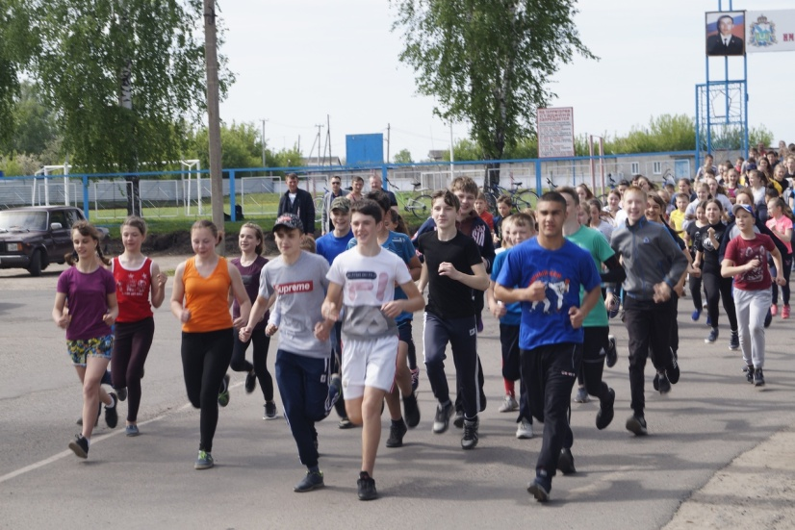
В нашем райцентре эта акция состоялась при активном участии обучающихся Конышевской СОШ и примкнувшим к ним сверстников из Беляевской школы. В сопровождении полицейского эскорта школьники пробежали расстояние 1418 метров (количество дней войны) от районного стадиона по улицам 50 лет Советской власти и Ленина до центральной площади. Мероприятие это символизирует дань подрастающего поколения всем героям Великой Отечественной войны.
